汉字的积累与运用是一个漫长的过程，建议小朋友们每天学习一点点，积少成多，坚持一段时间，肯定会有所收获的。

**注：括号内为正确的字。**

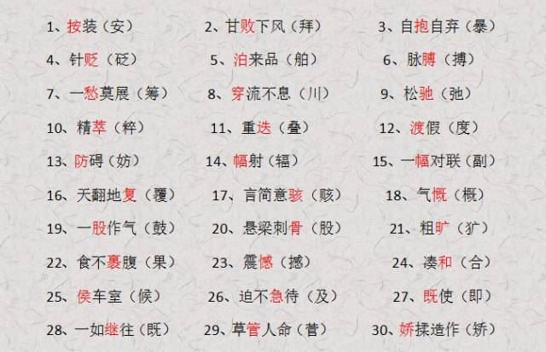



“人”字写起来很简单，一撇再加一捺就写好了。可你知道甲骨文中的“人”字怎么写吗？

其实，有很多汉字的字形构成都和甲骨文中的“人”字有关系，今天，我们就一起来看看那些和“人”有关的字吧！



**甲骨文的“人”字这样写**：

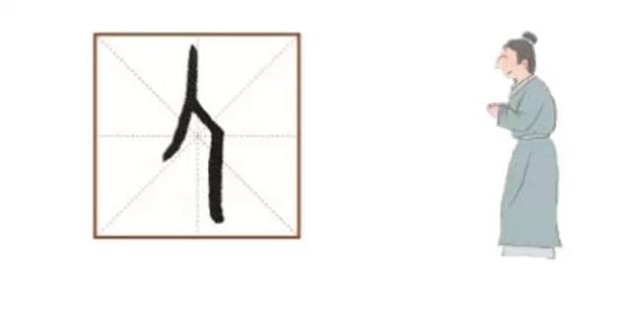

这是一个侧身而立的人，显得谦恭有礼。



**一个人跟在另一个人的后面，就变成了“从”。**

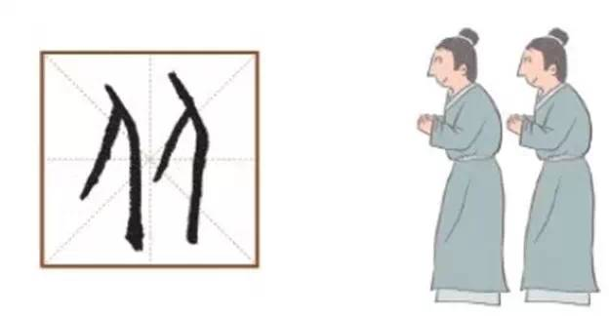



**两个人背向而立，就成了“北”，“北”最初的意思，跟“背”一样。**

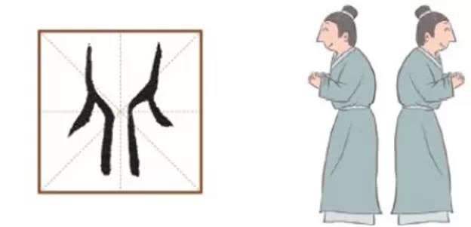



**太阳底下站着三个人，就成了“众”，繁体字这样写：眾。**

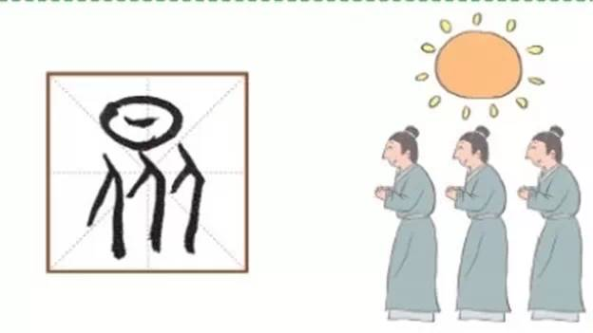



**戴面具的人——可能是巫师。这是甲骨文中的“鬼”字。**

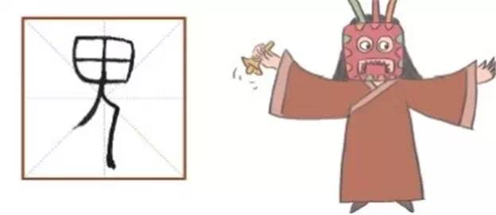



**倒垃圾的人。这是甲骨文中的“仆”字，繁体这样写：“僕”。倒垃圾是仆人的分内事。**

**为什么说这个字是仆人的“仆”呢？请仔细看，这个人的头上有一个三角形的小刻刀，表示这是一个被小刻刀刺过图案的“罪犯”；还有，这个人的右腿短了一截，很明显受过刑罚。**



